チケットを活用するオープンソースソフトウェア開発の実態調査

プロジェクトマネジメントコース　矢吹研究室　0942038　久保　孝樹

1. 研究背景

ウェブアプリケーションなどのソフトウェア開発プロジェクトでは，開発中に変化していく環境や顧客の要求に柔軟に対応していかなければならため，開発プロセスもそのような事柄を考慮したものが求められている．従来のウォーターフォール型では，作業を各工程に分割して実行する．原則として前工程が終了しなければ次工程に進めることができない．顧客の要求の変化や環境への変化に対応していくためには，手戻りをしなくてはならない．そのため，要求や環境が変化すると，必然的にプロジェクトは失敗してしまう．このような問題の解決策として，アジャイル型の開発プロセスが注目されている．アジャイル型の開発プロセスでは，環境や顧客の要求の変化に柔軟に対応することが出来る．アジャイル型の開発プロセスでは，環境の変化，顧客の要求やバグの修正など，様々なタスクが発生する．それらに柔軟に対応するため，チケットと呼ばれるツールが活用されている．チケットは，報告者，担当者，優先度，マイルストーン，種類，状況，コンポーネント，解決法，その他詳細をひとまとめにしてWeb上で共有するための仕組みである．Web上で管理されるため，プロジェクトメンバはいつでもチケットを参照，更新することが出来る．チケットはソフトウェア開発において重要なツールであり，これによって，プロジェクトのスコープや進捗の管理，プロジェクトメンバの管理が効率的に行えると考えられる．

1. 研究目的

チケットがどのようにソフトウェア開発プロジェクトで使われ，役立っているのかを調査する．そのために，ソフトウェア開発プロジェクトにおいて，最もよく使われているバージョン管理サービスであるGitHubを利用し，GitHubにおけるチケット（Issueと呼ばれる）の使われ方を調査する．具体的には，GitHubで公開されているソフトウェア開発プロジェクトにおいて，Issueがどのように使われているのかを調査し，チケットがどのように使われるかを知りたいと考えた．

1. 研究方法

チケットのデータをGitHub内のスター数のランキング上位の36件のプロジェクトからAPIを用いて取得し，チケット数の時間変化を調べ，それらの違いからスフとウェア開発プロジェクトの開発形態を調査する．

1. 結果・考察

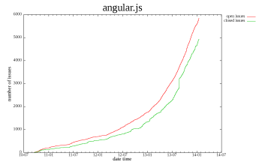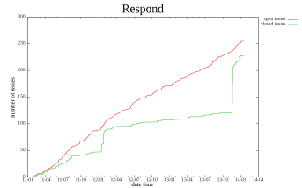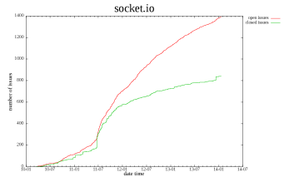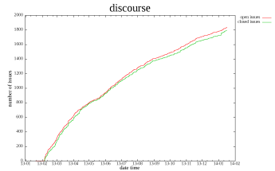図の4つのグラフは，GitHub上のプロジェクトにおけるIssueの時間変化の典型例で，以下のような特徴がある．

図　Issue数の時間変化

1. ケットの増加率が時間とともに減少する

(全体の約30%)

1. チケットの増加率が時間とともに増加する

(全体の約40%)

1. チケットの消化が発行に追い付いていない

(全体の約20%)

1. チケットの消化が停滞し急激に消化される

(全体の約10%)

Issueは，①では開発のタスク管理に，②ではバグ報告や機能追加などに使われていると考えられる．これらは順調に進捗されているプロジェクトであろう．③と④はタスクの管理，進捗の管理がうまく行えていないプロジェクトとなっていると思われる．このように，チケットの時間変化を調べることによって，オープンソースのソフトウェア開発プロジェクトを分類し，その実態を推測できるようになることがわかる．

参考文献

[1] 小川明彦, 酒井誠. チケット駆動開発. 翔泳社, 2012-8-23.

[2] 濱野純, 入門Git, 秀和システム, 2009-9-25.

[3] 大塚弘記. 詳解GitHub. WEB+DB PRESS. 技術評論社, 2012-7-25, Vol.69. p.18-52.